Новые требования к перевозке детей в 2017 году
Эти новшества вступят в силу с 1 июля 2017 года.

Перевозка детей до 7 лет
Если ребенок младше 7 лет едет в автомобиле, конструкцией которого предусмотрены ремни безопасности или система ISOFIX, то такой ребенок должен находиться в детском кресле (или детском удерживающем устройстве другого типа).

Перевозка детей от 7 до 11 лет (включительно)
Если ребенок от 7 до 11 лет едет на переднем сиденье легкового автомобиля, оборудованного ремнями безопасности или системой ISOFIX, то он должен находиться в детском кресле или в другом удерживающем устройстве.
Если ребенок от 7 до 11 лет едет на заднем сиденье легкового автомобиля или в кабине грузовика, то он должен, либо находиться в детском удерживающем устройстве, либо быть пристегнут ремнем безопасности без кресла.

Таблица перевозки детей в транспортных средствах
Транспортное средство | от 0 до 7 лет | от 7 до 11 лет
Легковой автомобиль  (переднее сиденье) | Удерживающее устройство | Удерживающее устройство
Легковой автомобиль  (заднее сиденье) | Удерживающее устройство | Удерживающее устройство или ремни
Грузовой автомобиль | Удерживающее устройство | Удерживающее устройство или ремни
Теперь детей дошкольного возраста запрещено одних оставлять в автомобиле, припаркованном где-либо.
На заднем сиденье мототранспорта провоз детей запретили.

- Провоз детей разрешен в салоне/кабине легкового автотранспорта или грузового ТС.
- В кузове или прицепе провоз детей строго запрещен.
- Водитель и все остальные лица, ответственные за поездку, должны соблюдать меры безопасности при транспортировке детей.
- На заднем сиденье мототранспорта провоз детей запретили.
- На переднем сиденье можно перевозить детей старше 12 лет.
- Дети, чей рост выше 150 см и возраст более 7 лет, могут ездить без кресел, но с пристегнутыми ремнями безопасности.
- Заменить автокресло можно подушкой-бустером или треугольником-адаптером. Некоторые источники пишут, что бустеры и адаптеры под запретом. Однако это не так. Они до сих пор остаются актуальными для детей младше 7 лет.
- Для малышей должна быть специальная автолюлька. Возраст детей – менее полгода. Если старше, необходимо приобрести автокресло.
- Автолюлька должна быть установлена на заднем сиденье, в перпендикулярном положении. Следует ее закрепить ремнями безопасности.
- Запрещено перевозить детей на руках!
Теперь детей дошкольного возраста будет запрещено одних оставлять в автомобиле, припаркованном где-либо.

Важно: если автокресло будет установлено впереди, то водитель обязательно должен отключить подушку безопасности, которая может при столкновении автомобилей нанести вред ребенку.

Теперь детей дошкольного возраста будет запрещено одних оставлять в автомобиле, припаркованном где-либо.
Согласно новым правилам, водитель должен учитывать не только возраст, но и рост маленького пассажира, чтобы определить, где его необходимо перевозить. Провоз ребенка на переднем месте не запрещен. Новые правила не указывают на возраст, с которого можно перевозить деток впереди. Но, если ребенку менее 12 лет, его необходимо транспортировать только в детском удерживающем устройстве - и никак иначе!
Важно: если автокресло будет установлено впереди, то водитель обязательно должен отключить подушку безопасности, которая может при столкновении автомобилей нанести вред ребенку.
В том случае, если ребенку больше 12 лет, и он выше 150 см, то его можно перевозить впереди, но обязательно при этом подушка безопасности должна быть активирована.
Автокресло здесь не обязательно, но ребенок должен быть пристегнут ремнями.
Устанавливать детское автокресло лучше на заднем сидении, желательно посередине.
Автокресло или бустер должен быть установлен обязательно для каждого перевозимого ребенка и закреплен ремнями безопасности.

Люлька должна быть установлена сзади, перпендикулярно:
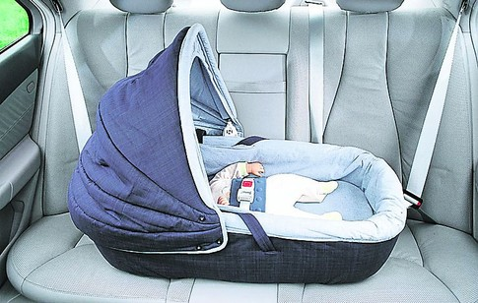

Или спереди - в таком положении:
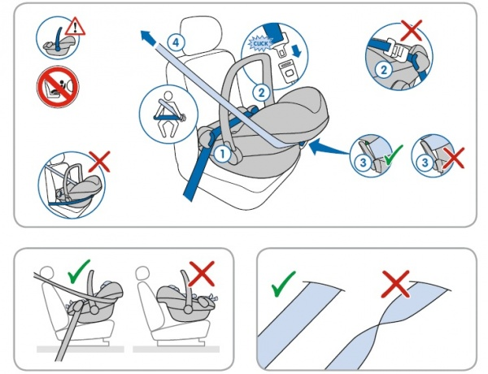
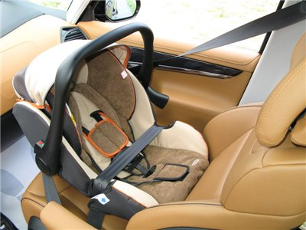
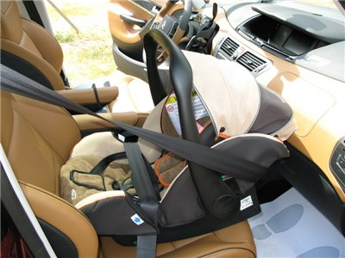

Наказание за неправильную установку кресла и нарушение правил перевозки детей в 2017 году
Ответственность предусмотрена с июля 2017 года не только за транспортировку ребенка без автокресла или люльки, но еще и за неверную установку предмета безопасности.
Оправданием не будет являться и тот момент, что в авто отсутствуют ремни безопасности, которыми крепится кресло.
Наказание ужесточили до 3 тысяч рублей!
Ранее, согласно статье 12.23 КоАП РФ, был предусмотрен штраф в 500 рублей.
Пока он действует. Но, заметьте - только за провоз ребенка без автокресла/люльки.
Установленный штраф может быть ужесточен еще больше - возможно, его поднимут до 5 тысяч рублей.

